PRESSEBERICHT / REFERENZARTIKEL „PFENNING LOGISTICS“

Berlin/Heddesheim, 9. Februar 2017

pfenning logistics setzt auf neue Mehrkammer-Kühlmaschine„UT Spectrum“ von Thermo King

Die Filialbelieferung des Einzelhandels stellt immer höhere Anforderungen an Logistiker. So arbeiten viele Metropolregionen mittlerweile an urbanen Mobilitätskonzepten, um die Lärm- und Abgasbelastung in Innenstädten zu reduzieren. Ein wichtiger Grund für pfenning logistics, sich bei Kühltransporten für die neue Unterflur-Kühlmaschine „UT Spectrum“ von Thermo King zu entscheiden. Denn das neue Modell, erstmals auf der IAA Nutzfahrzeuge 2016 vorgestellt, ermöglicht die Kühlung von Mehrkammerfahrzeugen mit unterschiedlichen Temperaturzonen. „Dadurch ersetzt ein einziges Mehrkammerfahrzeug im Idealfall den Einsatz von drei bis vier kleineren Fahrzeugen“, erläutert Stefan Günther, Vertriebsleiter bei Thermo King Berlin Transportkälte GmbH. Der Dienstleister aus der Hauptstadt war für die Ausstattung der Kühlfahrzeuge mit dem neuen Aggregat zuständig.

60 UT-Einheiten hat pfenning logistics innerhalb der letzten Monate verbauen lassen. „Auf den ersten Blick sind die Fahrzeuge mit den Unterflur-Aggregaten kaum von anderen Kühlfahrzeugen zu unterscheiden“, sagt Yeliz Kavak-Küstner, Sprecherin der Heddesheimer Logistikgruppe. „Doch sie ermöglichen uns im deutschlandweiten Verteilerverkehr eine flexible und umweltfreundliche Filialbelieferung.“ Bis zu vier Kammern können mit der Kühlmaschine in unterschiedlichen Temperaturzonen für Frischeprodukte wie Obst und Gemüse und für Tiefkühlkost bis zu minus 18 Grad betrieben werden. „Für Leergut lässt sich eine ungekühlte Kammer nutzen“, ergänzt Stefan Günther. Auch sonst setzt Thermo King mit der Unterflur-Technologie auf Wirtschaftlichkeit: So sind in der UT-Serie des Kühlmaschinenherstellers moderne Mikrokanalkondensatoren verbaut, die eine Kraftstoffeinsparung von mehr als zehn Prozent ermöglichen.

„Mit der Unterflurtechnologie passen wir unter jede Brücke“
Ein wesentlicher Vorteil der Thermo King Unterflurtechnologie ist, dass die Fahrzeuge kompakt genug bleiben, um in Innenstadtlagen uneingeschränkt eingesetzt werden zu können. So besitzen die speziellen City-Sattelzüge von pfenning logistics besonders flache Aufbauten, mit denen auch die Unterquerung von niedrigen Brücken möglich ist. Das ist in Berlin, einem der größten Liefergebiete des Handelslogistikers, von zentraler Bedeutung: Viele Brücken haben Höhenbeschränkungen, die nur eine maximale Durchfahrtshöhe von 3,60 Metern erlauben. „Mit der Unterflurtechnologie passen wir unter jede Brücke“, berichtet Kavak-Küstner.

Bereits seit 17 Jahren wird pfenning logistics von Thermo King Berlin betreut. Mit 2.000 Mitarbeitern, 600 Fahrzeugen, 60 Standorten und 250.000 Quadratmeter Lagerfläche zählt das erstgenannte Unternehmen zu den führenden Handelslogistikern in Deutschland. Erst vor wenigen Tagen konnte Frank Felger, Geschäftsführer von Thermo King Berlin, seinem Kunden zum 1.000-sten verbauten Kühlaggregat gratulieren: „Die Qualitätsansprüche von pfenning logistics sind hoch; und sie sind uns immer wieder Ansporn, uns weiterzuentwickeln und nach Lösungen zu suchen, mit denen wir im Markt neue Standards setzen können“, so Felger.

Die Berliner verbauen für pfenning logistics nicht nur Kühlaggregate in Fahrzeuge. Sie kümmern sich auch um deren Wartung in der Großregion Berlin und in Teilen Ostdeutschlands. Ein weiterer Service-Baustein sind Schulungen der Werkstatt-Techniker von pfenning logistics. „Wir halten unsere Kunden im Bezug auf technologische Innovationen immer auf dem Laufenden“, sagt Felger. Dies umfasse nicht nur technologische Entwicklungen zur Reduktion von Abgas- und Lärmemissionen oder zur Einsparungen von Kraftstoff, sondern auch neue Produkte wie die Kühlmaschinen-Serie SLXi mit integrierter Telematik. Diese wurde im September 2016 erstmals auf der IAA Nutzfahrzeuge vorgestellt.

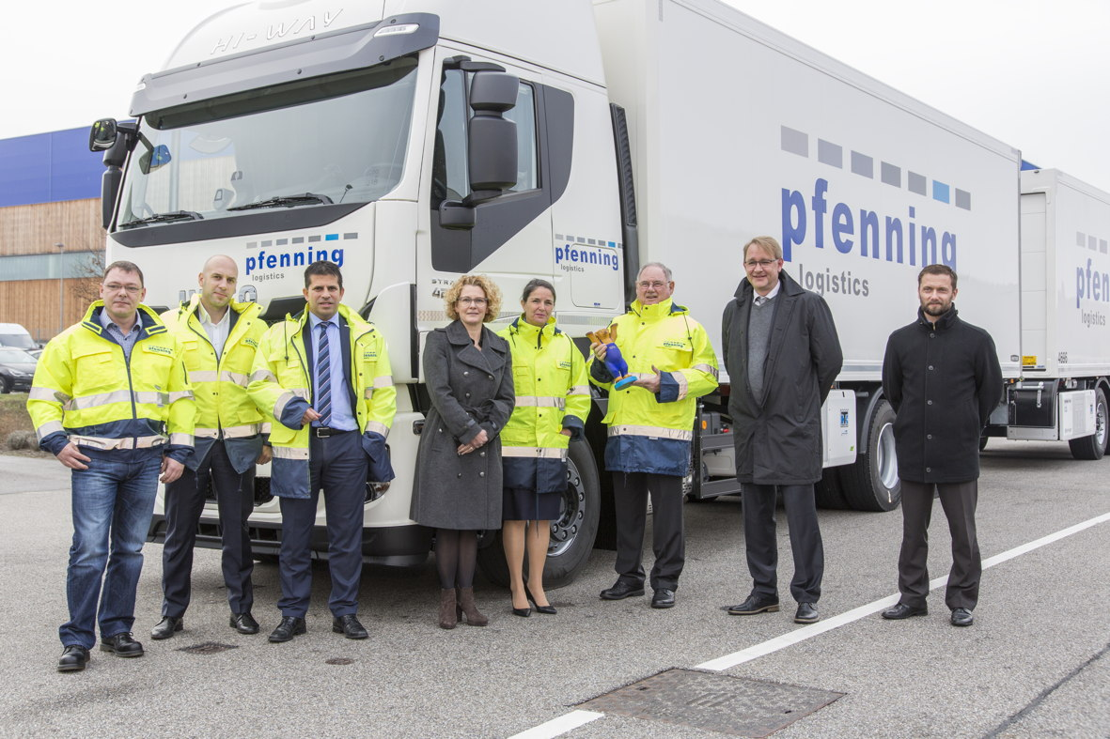
Bildmaterial:
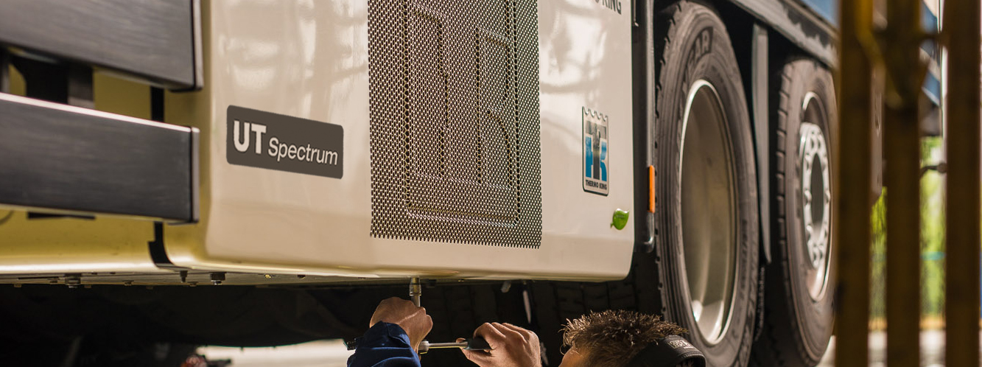

Die neue Unterflur-Kühlmaschine UT Spectrum
für Mehrkammerbetrieb (Bildquelle: Thermo King)

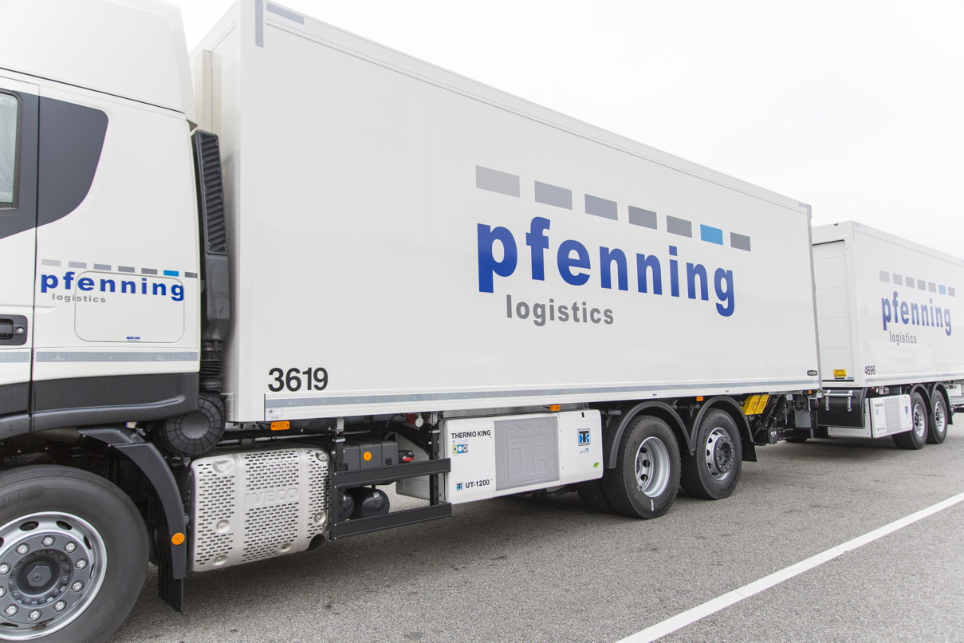

Übergabe der ersten UT Spectrum Kühlmaschine an Pfenning Logistics (Bildquelle: Pfenning Logistics)

UT Spectrum im Einsatz bei Pfenning Logistics
(Bildquelle: Pfenning Logistics)

Weitere Informationen:  Thermo King Berlin Transportkälte GmbH  Frank Felger, Geschäftsführer  Rudolf Diesel Straße 4 - 16356 Ahrensfelde  Tel. 030 94002-0  Fax 030 94002-10  info@thermoking-berlin.de  www.thermoking-berlin.de | Pressearbeit:  Press’n’Relations GmbH Niederlassung Berlin  Bruno Lukas  Boyenstraße 41 - 10115 Berlin-Mitte  Telefon: +49 30 577 00-325  Telefax: +49 30 577 00-324  blu@press-n-relations.de  www.press-n-relations.de
Ansprechpartnerin Thermo King Händlernetz:
Katrin Koch, Josef Große Kracht GmbH & Co. KG
Gesmolder Str. 44 - 48
49084 Osnabrück
Tel. 0 541 58473-0
Fax 0 541 58473-51
kk@grosse-kracht.de
www.grosse-kracht.de

Thermo King Berlin Transportkälte GmbH
Mit 38 Mitarbeitern und vier Standorten deckt die Thermo King Berlin Transportkälte GmbH den Großraum Berlin ab und ist zudem in Magdeburg/Sachsen-Anhalt vertreten. Der autorisierte Thermo King-Händler betreut Kunden mit Kühlanlagen für Truck und Trailer, Klimaanlagen für Schienenfahrzeuge sowie Busse und bietet einen umfassenden Transportkälte-Service. Ein weiterer Unternehmensbereich umfasst Luftkompressoren und Pumpen für SILU-Fahrzeuge der Marke GHH Rand.

